**Газета «Растем вместе»**

**Муниципального дошкольного образовательного учреждения**

**«Детский сад № 8»**

**Выпуск № 5**

**Тема номера: «Весенние деньки»**



**В этом номере:**

От редактора……………………………1

Календарь памятных дат……………… 1

Читаем с мамой ……….­­­­­..........................2

Советы специалистов ………………… 2

Советы родителям………………………3

Растим интеллектуалов…………………4

**От редактора**

Выпуск газеты - достаточно трудоемкая работа, требующая большого

количества времени и определенной подготовки. В этот процесс вовлечены все участники педагогического процесса: администрация детского сада,

воспитатели, медицинские работники и родители.

Работа над газетой начинается с определения тем, исходя из происходящих в ДОУ событий и запросов родителей.

Следующий этап – подбор информации.

Специалисты освещают вопросы

актуальные на данный момент. Воспитатели собирают высказывания детей

для постоянной рубрики “Подслушано в группе”, составляют описание наиболее

значимых, по их мнению, событий.

Затем собирается редколлегия в составе главного редактора (заведующая ДОУ), корректора (старший воспитатель), и редакторов (состав определяется основной тематикой номера). Редколлегия определяет основную концепцию номера, выбирает наиболее интересные

статьи, фотоматериалы.

И, наконец, осуществляется дизайн и верстка газеты. Тиражируют готовый номер.

Наш творческий коллектив не стоит на месте, и мы уверены, что газета как форма взаимодействия является эффективным средством приобщения

родителей к участию в воспитательно-образовательном процессе.

**Наши события глазами детей родителей и педагогов**

*«****Календарь памятных дат»***

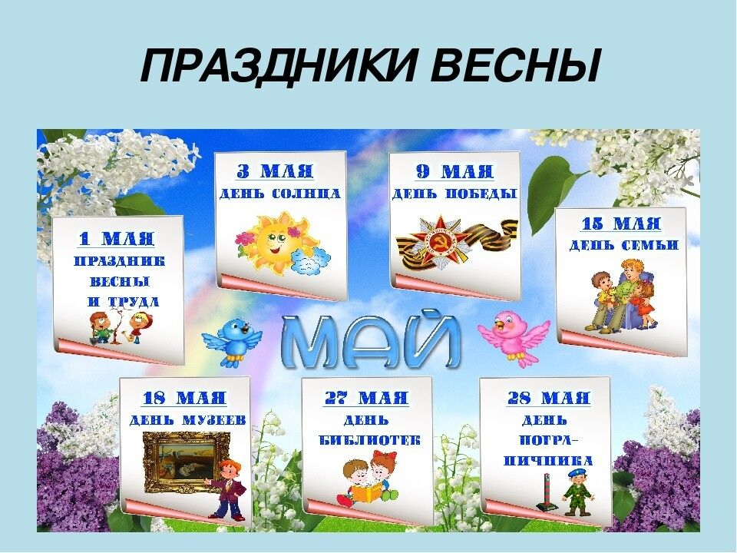

**Уважаемые родители!**

Вам, как родителям, часто приходится задумываться над тем, что же ещё

интересного и нового можно придумать, чтобы порадовать детей.

Увидев в нашей газете материал

«Календарь памятных дат», вы легко найдете много поводов для

познавательного [развития детей](https://pandia.ru/text/category/razvitie_rebenka/), для проведения семейного досуга и планирования совместной деятельности в выходные. Кроме

общеизвестных праздников существует масса интересных дат. В мире

ежедневно много поводов для создания радостного,

праздничного настроения.

**Желаем хорошего семейного отдыха!!!**

**«Читаем с мамой»**

Автор: Дарья Хохлова

***"Сказка про весну"***

[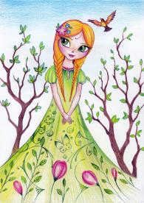](https://сезоны-года.рф/sites/default/files/images/detym/skazka_pro_vesnu_9.jpg)

У матушки Природы было четыре дочери: Весна, Лето, Осень и Зима. Самая младшенькая – Весна – была очень хрупкой нежной девочкой. Ее платье и туфли были сделаны из молодых побегов, листочков и почек.  Сестра постарше, которую звали Лето, очень любила  зеленый цвет, и все ее зеленые наряды  были украшены летними цветами. Сестра Осень была взрослой, она носила красивые разноцветные костюмы, в которых сочетались всевозможные цвета и украшала голову венком из осенних цветов.  Самой старшей сестрой была Зима. У нее был суровый нрав, но с любимыми  сестрами она была мягкой как первый  пушистый снег. Зима любила одеваться только в белые платья и хрустальные ледяные туфли.  
Как-то раз матушка Природа собрала всех своих дочерей и сказала им: «Вы уже взрослые и сами можете следить за хозяйством. Поэтому я разрешаю вам  самостоятельно заняться делами».  Обрадовались сестры, что матушка Природа разрешила им похозяйничать и стали распределять обязанности.  Вот тут-то они и

столкнулись с первыми трудностями.  Все хотели быть главными. Зима сказала: «Я старшая и поэтому я хочу, чтобы все вокруг было белым-бело, чтобы были большие сугробы и тогда мы сможем лепить снеговиков, кататься на коньках и прыгать в сугробы». Осень говорит: «Я не согласна, что такое все белое, да белое. А у меня все будет цветное, яркое и праздничное.  Мы будем гулять и бегать по лужам, после большого осеннего ливня».   Лето сказала: «Сестры, что вы спорите, это все не то. Вот зеленая пора, яркое солнце, разноцветные цветы – вот это чудо. Мы целыми днями сможем загорать, купаться в море, слушать щебет птиц и темными ясными ночами смотреть на звезды и петь песни у костра».  А мнение самой младшей сестры Весны никто не спросил. Все решили что она слишком мала и ничего им интересного предложить не сможет, поэтому хозяйничать она не будет.

Так как сестры не могли придти к одному решению старшие сестры решили  вести хозяйство по очереди.  Но кто будет дежурить первым, а кто вторым? И тогда они решили бросить жребий. Первое дежурство выпало Лету. Лето вступила в свои права, и выполняла свою работу исправно. Светило яркое солнце, весело пели птицы, все купались и загорали.  Пришло время дежурить второй сестре. Но кто это будет? Жребий пал на Осень.  Осень тоже старалась показать себя хорошей хозяйкой.  Она старательно раскрасила все в разные цвета и обильно поливала

землю грозовыми ливнями. Все собирали богатый урожай и были довольны и хвалили Осень.   Вот настало время дежурить старшей сестре – Зиме. Она связала белое пуховое покрывало и укрыла землю. Украсила деревья инеем и покрыла все водоемы льдом. Животным в норах было тепло и уютно под большим

покровом снега, все катались на лыжах, играли в снежки и веселились до упаду.

Прошло три месяца и настала пора дежурить Лету. Но тут Все увидели, что это просто невозможно. На деревьях нет листочков, которые можно было бы покрасить в зеленый цвет, на земле нет травы и нет цветов, которые можно было бы распустить. Бабочки и другие насекомые, которые должны опылять цветы, чтобы их становилось все больше и больше спят, птицы не вернулись с юга, а на реках и озерах по прежнему лед.  Нет ничего, кроме белого снега, инея и льда. Лето не И тогда сестры Лето, Осень и Зима позвали на помощь матушку Природу.   Они попросили ее, чтобы она сделала листочки на деревьях, растопила снег и лед, позвала птиц домой, разбудила животных и других обитателей леса, выпустила травку из земли и разогрела посильнее солнце. Но матушка Природа сказала: «А почему вы обращаетесь за помощью ко мне? У вас ведь есть сестра Весна». «Так она ведь еще совсем маленькая и ничего не умеет делать. Как такая крошка сможет все расставить по своим местам?» - спросили сестры. Но матушка Природа предложила им не задавать вопросы,  а просто передать Весне дежурство и они сами все увидят.  И сестры увидели. Весна сначала растопила снег и лед. Зазвенела капель, побежали ручьи, прилетели грачи, ласточки и другие птицы. На деревьях и кустах набухли почки, из земли стали пробиваться зеленые ростки, появились подснежники, расцвели сады.  Воздух прогрелся и стало тепло и радостно. Везде летают бабочки. У птиц появились птенцы. Все проснулось и ожило.  
Тут старшие сестры поняли, как были не справедливы по отношению к младшей сестре и не оценили ее способности и таланты.  Хоть и маленькая она, Весна, да удаленькая. может вступить в свои права.

**«Советы специалистов»**

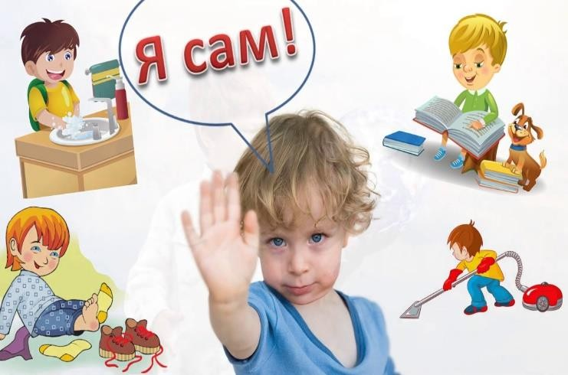

Самостоятельность ребенка — это не только умение что-то делать без помощи взрослого, это еще и способность находить свои новые решения поставленных задач,

стремление сегодня сделать больше, научиться большему, чем вчера. И развитие этих

способностей, умений, стремлений ребенка нужно поощрять нам, родителям.

Делайте работу по дому вместе. Желательно с малых лет! К примеру, вы сходили в супермаркет, а ребенок разобрал сумку и сложил еду в холодильник. Или вы помыли посуду, а он ее вытер и поставил на полку. Даже если вы знаете, что все можете сделать сами и намного

быстрее, дайте своему ребенку шанс хотя бы немного показать самостоятельность. Так он перенесет эти навыки во взрослую жизнь и легко сможет поддерживать свое будущее жилище в

чистоте и опрятности.

Разрешите ошибаться.



Ошибка – это лучший друг опыта. Пробуя новое дело, ребенок может сделать много

ошибок, и задача родителя не отчитывать его, отбивая желание что-либо делать , а хвалить или мотивировать на новые попытки. Даже если вам кажется, что ребенок ошибается в простейшем, ерундовом деле, постарайтесь не брать на себя роль критикана, а будьте терпеливы.

Давайте выбор. Очень многие родители берут на себя слишком много, и

«хозяйничают» в тех сферах, где ребенок уже может принимать решения сам. Не лишайте его этого права! Разрешите ему, например, самостоятельно выбрать одежду, в которой он пойдет завтра в школу, завтрак, секцию или занятия на

выходные. Так ему будет проще понимать свои желания в будущем и нести ответственность за собственные решения, а не полагаться лишь на мнение своих родителей.

Не делайте то, что он может сделать самостоятельно. Не перегружайте его своим контролем и опекой. Не охлаждайте инициативу ребенка. Пусть сделает, пока это для него представляет интерес (завязать шапочку, застегнуть пуговицу, отнести чашку и прочее), ведь его очень легко «отбить». А как говориться, «всему свое время».

Проявленный интерес со стороны ребенка — это возможность ненавязчиво его научить чему-то полезному. А как часто у родителей не хватает времени и терпения ждать, когда малыш самостоятельно застегнет замочек или завяжет шапочку.

Материал подготовила

педагог - психолог

Любовь Юрьевна Медкова.

**Советы родителям**

**««Трудовое воспитание в семье»**

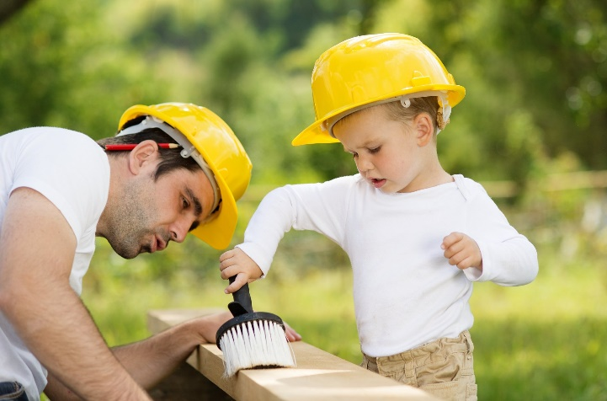

«Трудовое воспитание в семье» Народная пословица гласит: «Яблоко от яблони не далеко падает». Отношение ребенка к труду в наибольшей степени зависит от родителей, от их личного примера. Если родители сами не очень трудолюбивые люди и постоянно ругаются между собой только из-за того, кто сегодня должен готовить, убирать и стирать, то и приучить маленького ребенка к труду невозможно, так как все равно с возрастом он будет копировать поведение родителей. А есть семьи, где родители с утра до вечера заняты работой, приучать ребенка работать им не хватает времени. Однако дети уже с детства с удовольствием начинают помогать родителям, взваливая на себя часть ответственности за выполнение работ по дому. Приучать ребенка к труду психологи советуют начинать уже с двухлетнего возраста. Сначала научите его убирать за собой игрушки. Детям не очень нравится это занятие, поэтому лучше делать это в первое время вместе. Для того чтобы ребенок знал, как и куда убирать игрушки, в детской комнате должен быть порядок. Для книг отдельная полка, для машин свой гараж, а для других игрушек коробка. Ни в коем случае не заставляйте ребенка криком или наказанием делать порядок, тогда у него пропадет желание убирать совсем. Главное говорите ему слова "вместе" и "помогу". После того, как ребенок сложил свои игрушки, не забудьте его похвалить, скажите ему, что он молодец и хорошо справился с задачей. Чем старше становится ребенок, тем больше поручений он может выполнить. Родители всегда должны поощрять желание ребенка им помочь. Некоторые родители на этом этапе воспитания совершают ошибку, у них не хватает терпения ждать, когда малыш медленно сделает то, чего они могут сделать сами за несколько минут. Поэтому они сами застегивают ему одежду, сами убирают игрушки, а посуду не доверяют ребенку мыть только потому, что он может что-то уронить или испачкать свою одежду. Родители должны быть терпеливыми. Если малыши 2-3 лет воспринимают работу как игру, начиная с 5-6 лет, они отлично понимают, что интересного в работе мало. Многие дети в таком возрасте отказываются выполнять самую простую работу: наводить порядок на столе, убирать постель или мыть за собой посуду. Несмотря на плохое поведение ребенка, старайтесь не злиться на него и не угрожать: "Немедленно убери все в своей комнате, иначе сегодня ты этого не получишь!" Лучше составьте список дел по дому и объясните ребенку, что он уже взрослый и будет отвечать за выполнение следующих обязанностей по дому. Например, в воскресенье ребенок должен наводить порядок в своей комнате, в пятницу поливать цветы, а в среду помогает готовить еду или убирается в ванной. Однако перекладывать всю домашнюю работу на ребенка тоже не следует. Обязанности ребенка должны быть посильными ему и не мешать его учебе, занятиям и его свободной деятельности. Поощрять детей за его старания в таком возрасте надо осторожно. Лучше объясните ребёнку, что быт - это неотъемлемая часть нашей жизни и работы по дому люди должны делать вместе, так же как и вместе отдыхать и жить. Поощрять труд ребенка маленькими подарочками или сладостями тоже не стоит, в дальнейшем без выгоды он не захочет ничего делать в жизни. Приучение ребенка к труду полезно не только родителям, оно необходимо для становления личности. Только труд помогает воспитать ребенка ответственным и успешным человеком. А тот, кто не работал с детства, с радостью сваливает всю ответственность за свои неудачи в жизни и всю работу сначала на родителей, а потом на жену или мужа.

Материал подготовила

воспитатель

высшей квалификационной

категории

Ольга Алексеевна Королева.

**Растим интеллектуалов**

**«Чем занять непоседу?»**

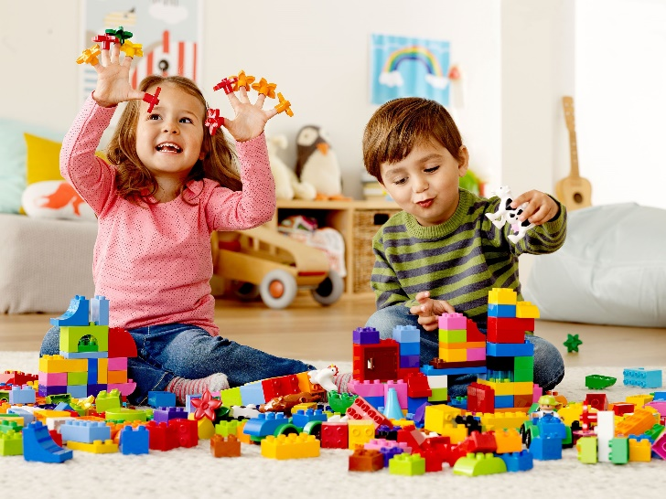

Рисуя красками или мелками, разминая в ладошках пластилин или тесто, разрывая бумагу или водя по листу клеящим карандашом, малыш приобретает ни с чем несравнимый опыт. Посредством творчества ребенок делает свои первые открытия, узнает о цвете и форме, знакомится со свойствами многих материалов. Просто удивительно, как из обычного куска пластилина может получиться все, что угодно, а потом снова исчезнуть, превратившись в

бесформенную глыбку. А смешивание красок - это вообще настоящее волшебство. Вот краска желтая, вот синяя... Откуда же взялась зеленая? Для малыша творчество - это и инструмент познания мира, и способ самоутвердиться, почувствовать себя независимым. ·

***«Раскраска – мозаика»***

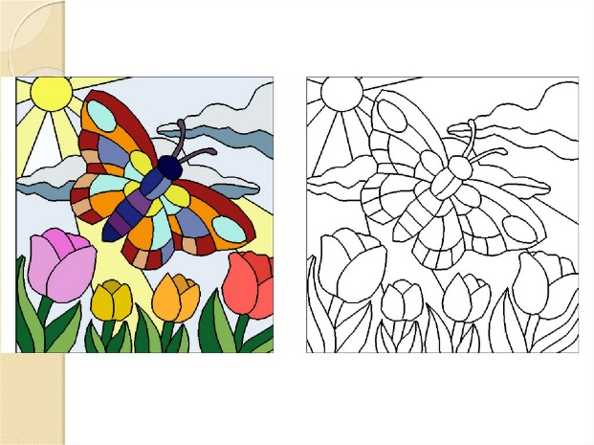

На листе бумаги формата А4 взрослый, используя трафарет, рисует контурное изображение какого-либо предмета, животного или сказочного героя. Внутреннее пространство изображения разделяется тонкими линиями на секторы. Маленький художник, не выходя за контурные линии, заполняет каждый сектор изображения цветовыми пятнами. На его глазах шаг за шагом расцветает цветок или оживает бабочка.

***«Волшебные брызги»***



Мечта любого ребенка – вволю побрызгать краской. А если тебя за это еще и похвалят! Взрослый рисует и вырезает из картона силуэты различных предметов. Вместе с детьми можно приготовить краски: развести водой гуашь или акварель. Для того чтобы не пришлось после окончания работы мыть пол и стирать одежду, лист бумаги, на котором предполагается рисовать, надо положить на дно глубокой коробки. На листе размещается выбранный ребенком силуэт. Приступаем к работе: набрали на ворс кисти краску, поднесли ее к рисунку и постучали по металлическому наконечнику кисти указательным пальцем. Когда вся поверхность будет усыпана разноцветными брызгами, убираем картонный силуэт и дорисовываем необходимые детали. Шедевр готов!

***«Пластилиновое чудо»***

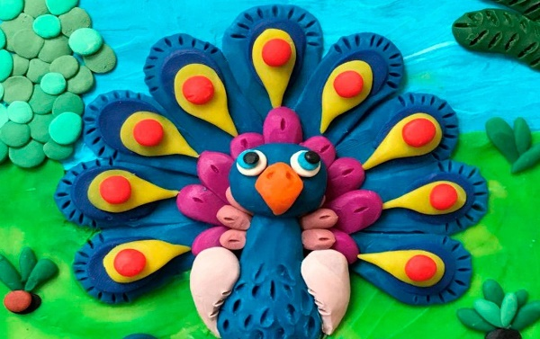

Начинаем рисование с выбора пластилина. Он должен быть ярким и мягким. На листе плотной бумаги или картона сделаем карандашный набросок. Остается заполнить контурное изображение разноцветным

пластилином. Это можно сделать разными способами: – размазать пластилин тонким слоем; – заполнить маленькими пластилиновыми шариками; – вылепить или вырезать из расплющенного куска пластилина отдельные детали изображения. Если дополнить пластилиновый рисунок лоскутками или кусочками фактурной бумаги, бисером, яркими фантиками, природным материалом, – получится коллаж.

.

Материал подготовила

воспитатель

Юлия Олеговна Воронина

***НАД ВЫПУСКОМ ГАЗЕТЫ РАБОТАЛИ:***

*Главный редактор:*

*Нагибина Любовь Николаевна Заместитель главного редактора:*

*Рябинина Наталья Александровна*

*Редколлегия:*

*Любовь Юрьевна Медкова;*

*Юлия Олеговна Воронина;*

*Ольга Алексеевна Королева*

*Корректор:*

*Сорокина Любовь Вениаминовна*

*Компьютерный дизайн:*

*Рыженькова Алена Викторовна*

*Юридический адрес: 150033, г. Ярославль, проезд Шавырина, д. 3б, д. 23*

*тел/факс (4852) 55-03-64,*

*e-mail: yardou008@yandex.ru*